**Примерный перечень организаций отдыха детей и их оздоровления на 2025 год**

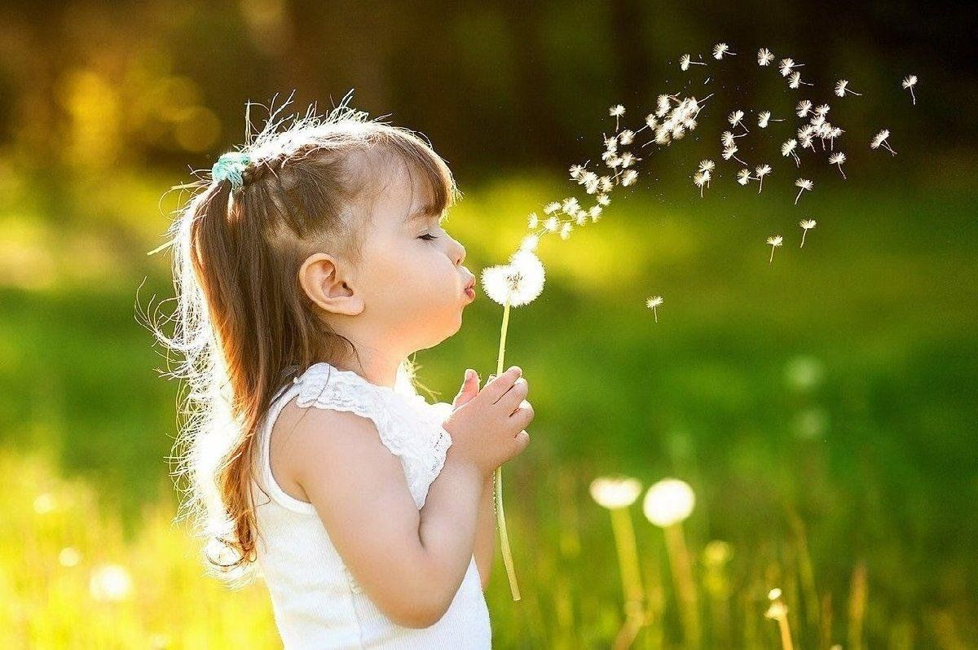

|  |  |  |
| --- | --- | --- |
| **Примерный перечень оздоровительных учреждений на 2025 год для детей, находящихся в трудной жизненной ситуации, детей одиноких родителей, детей из многодетных семей, детей, пасынков, падчериц участников специальной военной операции** | | |
| Детские оздоровительные лагеря на базе санаториев | | |
| 1. | АО «Клинический курорт «Ангара», г. Иркутск | 6-17 лет |
| 2. | ООО «Санаторий Усолье» - г. Усолье-Сибирское | 7-14 лет |
| Загородные стационарные лагеря | | |
| 1. | ДОЛ «Маломорский», Ольхонский район, с. Сахюрта | 8-14 лет |
| 2. | ДОЛ «Юный Горняк», Слюдянский район, с. Тибельти | 6-16 лет |
| 3. | ДОЛ «Олхинский», Шелеховский район | 7-17 лет |
| 4. | ДОЛ «Роднички», Черемховский район | 10-16 лет |
| 5. | ДОЛ «Лукоморье», Ангарский район, с. Савватеевка | 7-15 лет |
| 6. | ДЛО «Здоровье», Ангарский район | 6,5-15 лет |
| 7. | ДОЛ «Хвойный», Усольский район, р.п. Мишелевка | 7-15 лет |
| 8. | ДОЛ «Юность», Усольский район, р.п. Мишелевка | 7-14 лет |
| Палаточные лагеря | | |
| 1. | ДПЛ «Странник», Иркутский район, п. Большое Голоустное | 12-17 лет |
| 2. | ДОПЛ «Статус-Байкал», Ольхонский район, м. Хужир-Нугэ | 10-17 лет |

|  |  |  |
| --- | --- | --- |
| **Примерный перечень оздоровительных учреждений на 2025 год для детей отдельных категорий (детей работающих родителей, индивидуальных предпринимателей, самозанятых)** | | |
| Детские оздоровительные лагеря на базе санаториев | | |
| 1. | АО «Клинический курорт «Ангара», г. Иркутск | 6-17 лет |
| 2. | Санаторий-профилакторий «Иркутский», г. Иркутск | 6-16 лет |
| Загородные стационарные лагеря | | |
| 1. | ДЛО «Лазурный», Иркутский район, Курминский залив | 6-17 лет |
| 2. | ОГБУСО "Социально - оздоровительный центр "Олхинский", Шелеховский район | 7-17 лет |
| 3. | ДЛО «Звездный», Ангарский район, 2-й км автодороги г. Ангарск - с. Савватеевка | 7-15 лет |
| 4. | ДОЛ «Голубые Ели+» Шелеховский район | 6-16 лет |
| 5. | ДОЛ «Юный Горняк»- Слюдянский район, с. Тибельти | 6-16 лет |
| 6. | ДОЛ «Байкал», Иркутский район, 11 км. Байкальского тракта | 7-14 лет |
| 7. | ДОЛ «Крылатый», Шелеховский район, с. Баклаши | 7-15 лет |
| 8. | ДОЛ «Лукоморье»- Ангарский район, с. Савватеевка | 7-15 лет |
| Палаточные лагеря | | |
| 1. | ДПЛ "КС КЭМП" ("CS Camp"), Иркутский район, п. Мельничная падь, залив "Большой Калей" | 8-17 лет |
| 2. | ДОПЛ «Статус-Байкал», Ольхонский район, м. Хужир-Нугэ | 10-17 лет |